Zorbaca Davranışlar Sergileyenler için;
- Karşınızdaki kişiye çok öfkeli olduğunuzu ve sakinleşene kadar bu konuyu konuşmak istemediğinizi söyleyin.
- Sizi sakinleştirebilecek bir etkinlikle uğraşın.
- Sizi sinirlendiren kişinin yanından uzaklaşın.
- Sakinleşince o kişinin yanına dönün ve sorun davranışa çözüm bulmaya çalışın.
Başkalarının duygularına önem vermek zayıflık değildir. Öfkeli ve bilerek zarar verici davranışlar sergilemek de güçlü olmak demek değildir!

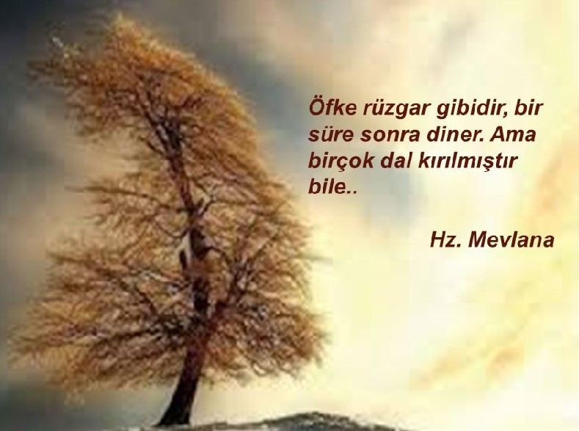
UNUTMA! Duygu ve davranışlarını kontrol edebildiğin zaman güçlü olursun!
Zorbaca Davranışlara İzleyici Kalanlar için;

HASAN ADALI ANADOLU LİSESİ
Önünde zorbaca davranan bir arkadaşın var ise;
- Onu uyarabilirsin, »Dur» diyebilirsin.
- Zorbalığa uğrayan arkadaşına destek çıkabilirsin.
- Güvendiğin bir yetişkine durumu anlatarak yardım isteyebilirsin.
REHBERLİK SERVİSİ
- Ne olursa olsun sessiz kalma!
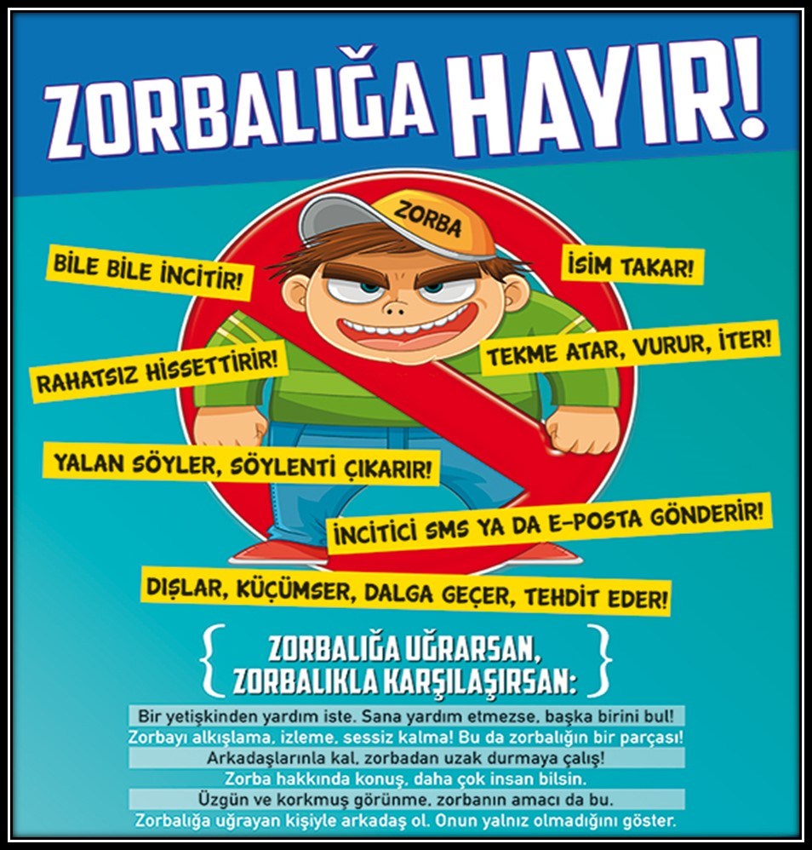
- Sadece gülümsemenizle de olsa zorbaya güç vermeyin.

Unutmayın, siz de bir gün zorbalığa maruz kalabilirsiniz!

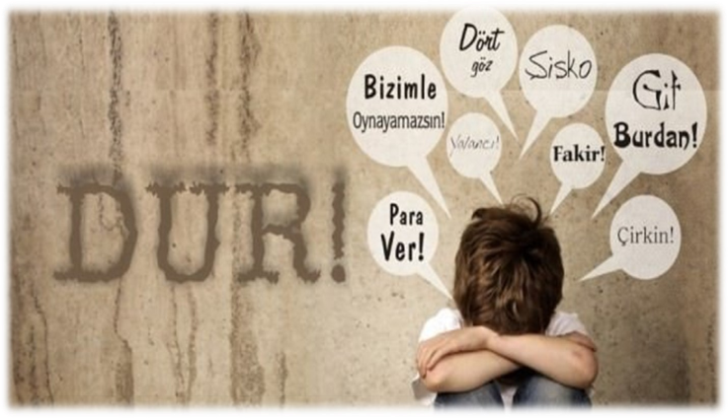

AKRAN ZORBALIĞI ÖĞRENCİ BROŞÜRÜ

Zorbalık; güç eşitliğinin olmadığı, süreklilik gösteren zarar verici veya rahatsız edici saldırgan davranışlardır.

Siber Zorbalık:
Duygusal Zorbalık:
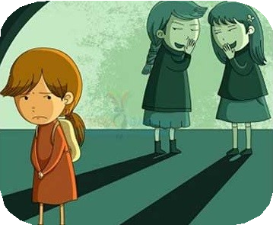
Yokmuş gibi
davranmak, gruptan dışlamak, ,oyunlara katmamam-k, dedikodu yaymak

ZORBALIĞA KARŞI DUYARLILIĞI AZALTAN YANLIŞ İNANÇLAR
“Kavga etmek ve saldırganca davranmak doğaldır.“
“Başkalarını kızdırmak bazen eğlencelidir.” “Bazı öğrenciler zorbalığı hak ederler.”
“Zorbalıktan şikayet eden öğrenciler ana kuzusudurlar.”

Akran zorbalığı; bir ya da daha fazla öğrencinin bir başka öğrenciye sürekli olarak olumsuz eylemlerde bulunmasıdır.
Zorbalık genel olarak 4 başlık altında toplanır:

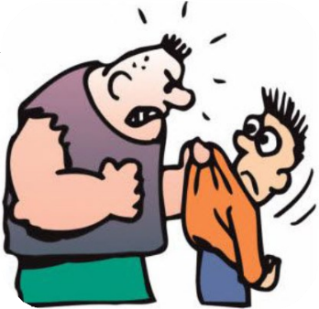
Fiziksel Zorbalık:
Hakaret içeren, üzen
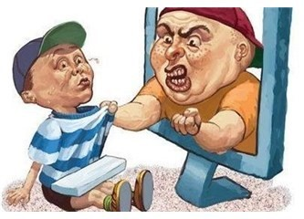
mesajlar atmak, resimleri izinsiz internete koymak, kırıcı yorumlar yapmak, yalan haber yaymak

Zorbalık döngüsünde temel olarak üç grup yer

Bu tür yaygın inançların DOĞRU OLMADIĞINI UNUTMAYIN!

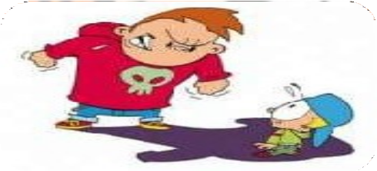

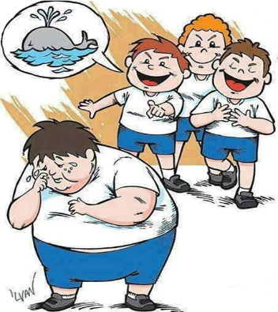
Sözel Zorbalık:
Alaycı isim takmak, birine küfretmek, alay etmek, hakaret etmek, aşağılamak, küçük düşürücü ve incitici sözler söylemek
Vurmak, tekme atmak,
kendisine ait olmayan eşyalara zarar vermek, özel olan yerlerine dokunmak, saç çekmek
alır: Zorbaca davranış sergileyen, zorbaca davranışlara maruz kalan ve izleyiciler.
Zorba, kurbandan fiziksel ve psikolojik olarak daha kuvvetli konumda olan ve zarar veren bireydir.
Zorbalığa maruz kalan ise zorbanın tekrarlı zarar verici davranışlarını yönelttiği bireydir.
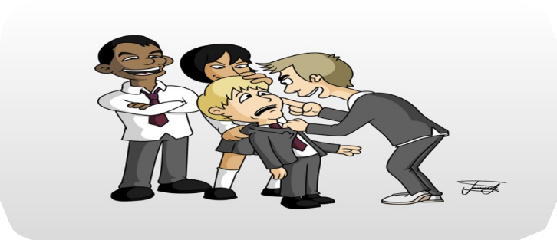
İzleyiciler ise zorbaca davranışların sergilendiği ortamdadır ancak davranışları durdurmak adına bir adım atmaz, olaya seyirci kalır.

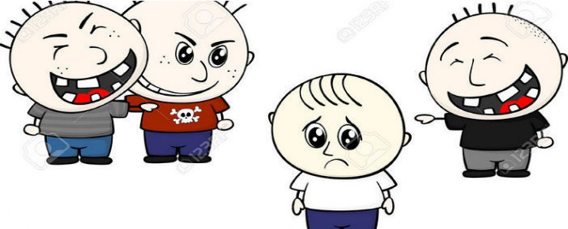
Zorbaca Davranışlara Maruz Kalanlar için;
  - Yüksek sesle «Hayır« diyerek zorbayı durdurun.
  - Beden diliniz önemlidir. Ürkek ve çekingen tavırlarla gezerseniz daha fazla dikkat çekersiniz. Özgüvenli bir tavırla durursanız sizinle daha az uğraşırlar.
  - Söylediklerini, yaptıklarını umursamayın kendinizi başka şeylerle meşgul edin.
  - Olayları gizleyerek zorbalara yardımcı olmayın. Çünkü gizlilik, zorbaların en güçlü silahıdır.
  - Güvendiğin bir yetişkine mutlaka haber verin ve yardım isteyin.
  - Zorbayla karşılaştığında ortamı terk edin.

